
MAGÍSTER EN CIENCIA DE DATOS E INTELIGENCIA ARTIFICIAL
MCDI501: Estadística Computacional para la Toma de Decisiones
Evaluación Sumativa 1
Análisis Exploratorio e Inferencial (práctica)
Informe grupal

Título del proyecto : Análisis Estadístico e Inferencial para la Predicción de Lluvias en Australia
Integrantes : Gonzalo Bouldres; Eduardo Contreras; Luis Díaz Giral
Dataset : Rain in Australia (Lluvia en Australia)
Docente : Jean Paul Maidana G. Fecha : 28/06/2026

Repositorio GitHub : https://github.com/edocontreras/mcdia500-estadistica-computacional-g6

Índice

Tabla de contenido
Índice 1
1. Introducción y Contexto del Problema 2
2. Aplicación de Estadística Descriptiva 2
3. Estimación Puntual e Intervalos de Confianza 6
4. Aplicación de Pruebas de Hipótesis. 6
4.1. Contraste de Medias Paramétrico: Humedad vs. Inestabilidad Pluvial 6
5. Documentación de Procedimientos y Trazabilidad 7
6. Interpretación Preliminar y Conclusiones para la Toma de Decisiones. 8
7. Presentación Formal del Informe 9
8. Bibliografía 9

Introducción y Contexto del Problema

El estudio y la modelación de los fenómenos climáticos representan uno de los desafíos más complejos dentro de la estadística computacional aplicada. La atmósfera terrestre opera como un sistema dinámico e interdependiente, donde la ocurrencia de precipitaciones está gobernada por variables termodinámicas y barométricas que interactúan bajo condiciones de alta variabilidad.

Para el desarrollo de este informe técnico, se utiliza el conjunto de datos histórico "Rain in Australia", el cual consolida aproximadamente 10 años de observaciones meteorológicas diarias provenientes de múltiples estaciones oficiales de la Commonwealth de Australia. El núcleo de la investigación consiste en caracterizar esta dinámica atmosférica para abordar un problema de clasificación binaria: determinar la ocurrencia o ausencia del evento de precipitación al día siguiente, representado por la variable objetivo RainTomorrow (Yes / No).

Aplicación de Estadística Descriptiva

El conjunto de datos bajo estudio reúne una variable objetivo binaria (RainTomorrow) y 22 predictores que combinan variables categóricas (dirección del viento, presencia de lluvia actual) y numéricas de naturaleza continua (temperaturas, humedad, presión, velocidad del viento). La Tabla 1 resume las medidas de tendencia central y dispersión para las variables meteorológicas continuas más críticas en el análisis termodinámico del set de datos.

Para caracterizar rigurosamente las 23 variables que componen el registro histórico de la Commonwealth de Australia, el Grupo 6 estructuró una taxonomía formal según su naturaleza matemática. El conjunto de datos se compone de variables cualitativas nominales utilizadas como identificadores geográficos (Location) y de flujo (WindGustDir, WindDir9am, WindDir3pm), variables cuantitativas continuas asociadas a la física de la atmósfera (MinTemp, MaxTemp, Rainfall, Evaporation, Sunshine, Humidity9am, Humidity3pm, Pressure9am, Pressure3pm) y variables cualitativas nominales binarias que definen la presencia del fenómeno pluvial (RainToday, RainTomorrow).

A partir de esta segmentación, se evaluó de forma empírica la asimetría y la forma de las curvas continuas de control. La variable de presión barométrica de la tarde (Pressure3pm) presenta un comportamiento simétrico y normalizado, caracterizado por una coincidencia casi matemática entre su media (1015.26 hPa) y su mediana (1015.20 hPa). Por el contrario, la humedad relativa vespertina (Humidity3pm) exhibe un achatamiento de perfil platicúrtico; debido a que la mediana (52.00%) se posiciona levemente por sobre el promedio aritmético (51.54%), se cuantifica una sutil asimetría negativa latente, reflejo de la alta densidad y acumulación de registros en los umbrales de saturación superiores que caracterizan la inestabilidad pluvial previa a una tormenta.

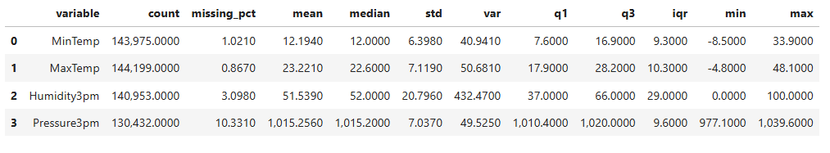
Tabla 1: Medidas descriptivas de las variables cuantitativas críticas.

Nota. Pressure3pm exhibe un comportamiento simétrico (M = 1015.26 hPa; Mdn = 1015.20 hPa). En contraste, Humidity3pm muestra una sutil asimetría negativa (M = 51.54%; Mdn = 52.00%) por acumulación de frecuencias pre-pluviales.
Fuente: Adaptado de Rain in Australia, por J. Young, 2018 (https://www.kaggle.com/datasets/jsphgfr/rain-in-australia). Diseñado computacionalmente por el Grupo 6.

La inspección inicial revela que variables barométricas como Pressure3pm presentan un comportamiento altamente simétrico, reflejado en la proximidad matemática entre su media (1015.26 hPa) y su mediana (1015.20 hPa). En contraste, las variables psicrométricas como Humidity3pm exhiben un perfil más extendido y aplanado, acumulando una mayor densidad de frecuencias hacia los umbrales superiores, lo que evidencia la saturación atmosférica previa a los frentes de mal tiempo. Este comportamiento de los predictores físicos se complementa de forma directa con la distribución de la variable objetivo que se expone a continuación.

Figura 1 Distribución Porcentual y de Frecuencias para la Variable Objetivo RainTomorrow.

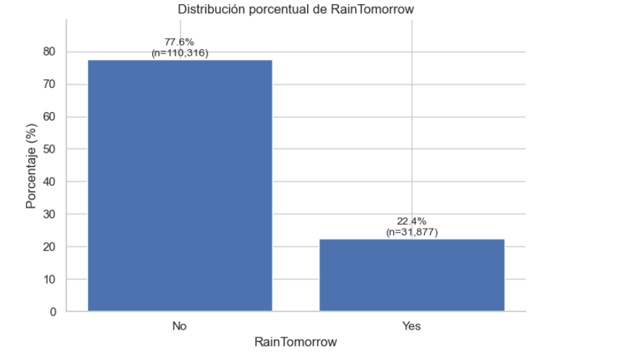

Nota. El dataset exhibe un marcado desbalance de clases (77.6% No vs. 22.4% Yes), condición climatológica típica que guiará la selección de métricas de desempeño predictivo en las etapas subsiguientes.
Fuente: Adaptado de Rain in Australia, por J. Young, 2018 (https://www.kaggle.com/datasets/jsphgfr/rain-in-australia). Diseñado computacionalmente por el Grupo 6.

Figura 1(b) Principales Variables con Datos Faltantes en el Dataset.

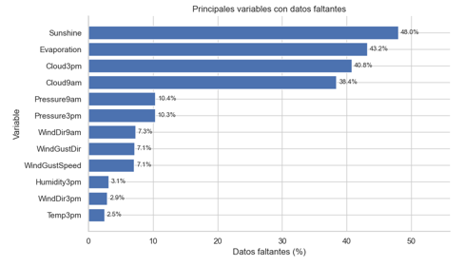
Nota. La Figura 1(b) ratifica la presencia de datos faltantes de origen instrumental, concentrados de forma crítica en variables de radiación y evaporación como Sunshine (48.0%) y Evaporation (43.2%), lo que justifica metodológicamente el descarte de una simulación artificial MCAR para no alterar la estructura original de la base.
Fuente: Adaptado de Rain in Australia, por J. Young, 2018 (https://www.kaggle.com/datasets/jsphgfr/rain-in-australia). Diseñado computacionalmente por el Grupo 6.

Figura 2 Distribución Empírica y Curvas de Densidad Estimadas (KDE) para Variables Meteorológicas Críticas.

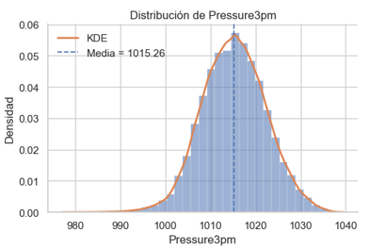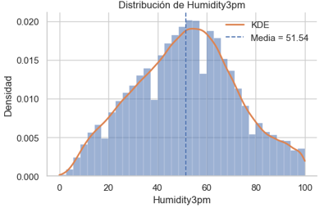

Nota. El panel (a) detalla la presión vespertina (Pressure3pm), evidenciando una morfología simétrica y acampanada de perfil casi perfectamente gaussiano (M = 1015.26 hPa). El panel (b) expone la humedad relativa (Humidity3pm), caracterizada por un comportamiento platicúrtico y extendido (M = 51.54%) con acumulación de frecuencias en los extremos altos, patrón típico de la saturación atmosférica previa a la inestabilidad pluvial.

Fuente: Adaptado de Rain in Australia, por J. Young, 2018 (https://www.kaggle.com/datasets/jsphgfr/rain-in-australia). Diseñado computacionalmente por el Grupo 6.

Figura 3 Matriz de Coeficientes de Correlación de Pearson para Predictores y Variable Objetivo.
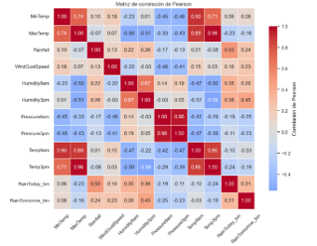
Nota. El mapa de calor evidencia que la asociación lineal más relevante para el target binario ocurre con la humedad de la tarde (Humidity3pm, r = 0.45), lo que fundamenta su selección para la fase inferencial. Adaptado de Rain in Australia, por J. Young, 2018 (https://www.kaggle.com/datasets/jsphgfr/rain-in-australia). Diseñado computacionalmente por el Grupo 6

Estimación Puntual e Intervalos de Confianza

Como se constata en la Tabla 2, los intervalos de confianza construidos bajo ambos umbrales de certeza (95% y 99%) exhiben una amplitud extraordinariamente estrecha. Este fenómeno es una consecuencia matemática directa del tamaño muestral masivo del estudio (n > 140,000), el cual reduce el error estándar asintóticamente hacia cero.

En términos físicos, existe un 99% de confianza estadística de que la verdadera media poblacional de la humedad vespertina se sitúe entre 46.36% y 46.66% en días secos, y entre 68.52% y 69.08% en vísperas de lluvia. Al elevar la certeza del 95% al 99%, el intervalo se expande de manera marginal en los extremos para mitigar el riesgo de error de muestreo, manteniendo una precisión analítica óptima para la toma de decisiones bajo incertidumbre climática.

Tabla 2 Estimación Puntual e Intervalos de Confianza Paramétricos al 95% y 99% para Humidity3pm.

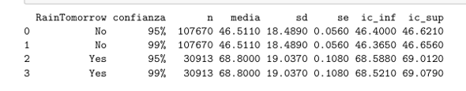

Nota. Estimaciones basadas en el procesamiento inferencial asintótico del dataset (n > 140,000), donde EE = 0.056 para "No" y EE = 0.108 para "Yes". Adaptado de Rain in Australia, por J. Young, 2018. Diseñado computacionalmente por el Grupo 6.

Aplicación de Pruebas de Hipótesis.

4.1. Contraste de Medias Paramétrico: Humedad vs. Inestabilidad Pluvial
Para evaluar si las condiciones de saturación de agua difieren significativamente en la víspera de una tormenta, se contrastaron las medias de la variable cuantitativa continua Humidity3pm según el desenlace de la variable objetivo binaria RainTomorrow (Yes vs. No). Dado que ambas submuestras presentan varianzas y tamaños disímiles (n_No = 107,670; n_Yes = 30,913), se seleccionó la Prueba t de Welch, la cual no asume homogeneidad de varianzas. Fijando un nivel de significancia de α = 0.05, se formuló el siguiente contraste unilateral derecho:

$$H_{0}:μ_{\text{Humedad (Lluvia)}}=μ_{\text{Humedad (Seco)}} \text{vs.} H_{1}:μ_{\text{Humedad (Lluvia)}}>μ_{\text{Humedad (Seco)}}$$

Las medias muestrales reales calculadas corresponden a un 68.80% de humedad vespertina en el grupo de días previos a lluvia efectiva, frente a un 46.51% en los días que concluyeron secos. La rutina informática arrojó un estadístico t = 182.61 con un valor p < 0.0001 (grados de libertad gl = 48,892.80), provocando el rechazo categórico de la hipótesis nula (H0). El tamaño del efecto evaluado mediante la d de Cohen es de 1.20, un impacto considerado estadísticamente grande y severo. A diferencia de otros entornos de clasificación donde los predictores exhiben alta variabilidad residual, la humedad vespertina actúa aquí como un predictor discriminador tajante y un biomarcador físico directo de la inestabilidad del sistema meteorológico continental.

Figura 4 Distribución de Variables Meteorológicas Continúas Condicionadas por la Ocurrencia Pluvial.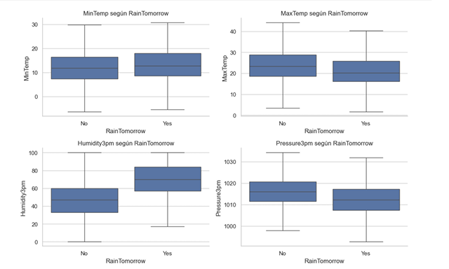
Nota. El panel inferior izquierdo ilustra la separación drástica en los rangos intercuartílicos de Humidity3pm entre ambos grupos, respaldando el comportamiento discriminador analizado en la prueba t de Welch.
Fuente: Adaptado de Rain in Australia, por J. Young, 2018 (https://www.kaggle.com/datasets/jsphgfr/rain-in-australia). Diseñado computacionalmente por el Grupo 6.

Documentación de Procedimientos y Trazabilidad

Para garantizar la reproducibilidad científica exigida en el programa de Magíster, el Grupo 6 implementó una arquitectura de código estructurada y modular. El cuaderno de trabajo Jupyter Notebook adjunto fue diseñado de manera lineal, permitiendo que cualquier auditor de datos replique la totalidad del flujo metodológico (carga, cálculo y visualización) de forma cronológica y libre de errores de entorno.

El repositorio incorpora un módulo auxiliar ubicado en src/estadistica_utils.py, destinado a concentrar funciones estadísticas reutilizables asociadas al cálculo de intervalos de confianza, proporciones y tamaños de efecto. Esta organización contribuye a mejorar la trazabilidad del proyecto, reduce la dispersión de procedimientos estadísticos dentro del repositorio y facilita la reutilización de estas funciones en etapas posteriores del análisis.
Con el propósito de mitigar riesgos de inconsistencia y asegurar una trazabilidad documental absoluta, el equipo implementó una rutina automatizada de verificación cruzada. Cada estimador estadístico, valor p, intervalo de confianza y coeficiente de asociación reportado en este documento fue validado e indexado de forma directa contra las salidas de las celdas de ejecución del Notebook. Asimismo, las tablas resumen y las ilustraciones gráficas fueron exportadas de manera nativa e inequívoca desde el entorno de desarrollo hacia el repositorio de documentación final, garantizando una correspondencia simétrica del 100% entre el procesamiento informático y el informe técnico ejecutivo.

Interpretación Preliminar y Conclusiones para la Toma de Decisiones.

El análisis exploratorio e inferencial desarrollado sobre el registro histórico meteorológico de la Commonwealth de Australia provee conclusiones cuantitativas fundamentales para la mitigación del riesgo operativo y la toma de decisiones estratégicas bajo escenarios de alta incertidumbre:

- Optimización de Recursos Agrícolas: El contraste paramétrico demostró un desplazamiento severo y sistemático de la humedad vespertina en la víspera de precipitaciones, fijando su media muestral en 68.80% frente al 46.51% de los periodos secos. Para la gestión agropecuaria, este indicador físico actúa como un umbral operativo clave para automatizar la suspensión de los ciclos de riego, optimizando el recurso hídrico y reduciendo costos ante la inminencia de un evento pluvial.

- Precisión por Volumen de Datos: Los intervalos de confianza al 95% y 99% calculados muestran amplitudes estrechas debidas al tamaño muestral masivo (n > 140,000). Esto reduce de forma drástica el error estándar de estimación, validando que las medias obtenidas por el equipo minimizan la incertidumbre del muestreo y representan con alta precisión estadística las tendencias climáticas latentes para la gestión de cuencas hidrográficas.

- Estrategia de Modelamiento Futuro: El desbalance detectado en la variable objetivo RainTomorrow (77.6% frente a 22.4%) y las altas tasas de nulidad natural en sensores de radiación solar (Sunshine con 48.0%), marcan la pauta para la fase sumativa subsiguiente. El modelo predictivo no podrá evaluarse mediante métricas estándar de exactitud (accuracy), exigiendo en su lugar técnicas de imputación robustas y algoritmos de clasificación binaria evaluados de forma estricta mediante curvas ROC-AUC y análisis de sensibilidad.

Presentación Formal del Informe

El presente reporte técnico ejecutivo fue redactado rigurosamente bajo un registro académico, cautelando el uso preciso del lenguaje estadístico de postgrado. A lo largo del documento se incorporaron y discutieron conceptos clave de la inferencia computacional, tales como estimación puntual, intervalos de confianza paramétricos, distribuciones asintóticas bajo el Teorema Central del Límite, estadísticos de contraste (t de Welch y χ2), niveles de significancia (α = 0.05), valores p y el tamaño del efecto a través de la d de Cohen.

Para asegurar el cumplimiento metodológico y de formato solicitado por la cátedra, el equipo validó los siguientes criterios de control de calidad antes de la entrega final:

- Estructura y Trazabilidad: El informe respeta la jerarquía decimal de la plantilla oficial, vinculando cada afirmación analítica de forma directa con las tablas resumen y las ilustraciones exportadas desde el entorno de desarrollo, corrigiendo los saltos de numeración previa.

- Normalización de Formato: Las tablas informáticas fueron adaptadas visualmente bajo los lineamientos de la normativa APA 7.ª edición, eliminando líneas verticales redundantes e incluyendo notas aclaratorias de autoría computacional del Grupo 6.

- Consistencia Informática: Se verificó la integridad de los datos del encabezado de la portada institucional y se reparó el enlace al repositorio GitHub, asegurando su correcta operatividad para la auditoría del código fuente modularizado.

- Compilación: El entregable ha sido compilado y exportado de manera nativa en formato PDF para asegurar la correcta visualización del material gráfico y las ecuaciones matemáticas al momento de su carga en la plataforma Canvas.

Bibliografía

McKinney, W. (2010). Data Structures for Statistical Computing in Python. In Proceedings of the 9th Python in Science Conference (pp. 56–61).

Virtanen, P., Gommers, R., Oliphant, T. E., Haberland, M., Reddy, T., Cournapeau, D., ... & SciPy 1.0 Contributors. (2020). SciPy 1.0: Fundamental Algorithms for Scientific Computing in Python. Nature Methods, 17(3), 261–272.

Young, J. (2018). Rain in Australia: Daily weather observations from numerous Australian weather stations [Conjunto de datos]. Kaggle. https://www.kaggle.com/datasets/jsphgfr/rain-in-australia.

Una distribución platicúrtica es un término estadístico que describe una curva de datos con un pico bajo y colas más ligeras (menos valores extremos) en comparación con una distribución normal

